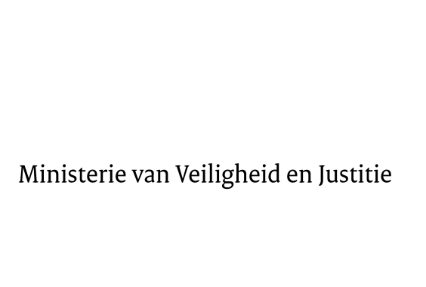

> Retouradres Postbus 20301 2500 EH Den Haag
Aan de Voorzitter van de Tweede Kamer
der Staten-Generaal
Postbus 20018
2500 EA DEN HAAG

Datum | 14 februari 2014
Onderwerp | Verzamelwet Veiligheid en Justitie 2013 (33 771)

Directie Wetgeving en Juridische Zaken
Sector Staats- en bestuursrecht

Turfmarkt 147
2511 DP Den Haag
Postbus 20301
2500 EH Den Haag
www.rijksoverheid.nl/venj

Ons kenmerk
481030

Bij beantwoording de datum en ons kenmerk vermelden. Wilt u slechts één zaak in uw brief behandelen.

Hierbij bied ik u de nota naar aanleiding van het verslag alsmede een nota van wijziging inzake het bovenvermelde voorstel aan.

De Minister van Veiligheid en Justitie,
I.W. Opstelten

